ACQUISIZIONE DI FIRME REMOTE, DVO E MARCHE TEMPORALI

ID 2764

DOCUMENTO DI CONSULTAZIONE DEL MERCATO

Da inviare a mezzo mail all’indirizzo:

ictconsip@postacert.consip.it

Roma, 25/01/2024

PREMESSA
La presente consultazione di mercato è relativa all’acquisizione di firme remote, DVO e marche temporali per Sogei.
I requisiti e le caratteristiche tecniche e/o funzionali sono meglio specificati nel corpo del presente documento.
Consip S.p.A. informa pertanto il mercato della fornitura circa gli elementi di seguito riportati, con l’obiettivo di:
- garantire la massima pubblicità all’iniziativa per assicurare la più ampia diffusione delle informazioni ed un celere svolgimento delle procedure di acquisto;
- verificare l’effettiva esistenza di più operatori economici potenzialmente interessati;
- pubblicizzare al meglio le caratteristiche qualitative e tecniche dei beni e servizi oggetto di analisi;
- ricevere, da parte dei soggetti interessati, osservazioni e suggerimenti per una più compiuta conoscenza del mercato avuto riguardo a eventuali soluzioni alternative, purché rispondenti in toto alle esigenze dell’Amministrazione di seguito riportate, nonché alle condizioni di prezzo mediamente praticate.
Ciò anche al fine di confermare o meno l’esistenza dei presupposti che consentono ai sensi dell’art. 63 del D.lgs. 50/2016 il ricorso alla procedura negoziata senza pubblicazione del bando.
Vi preghiamo di fornire il Vostro contributo - previa presa visione dell’informativa sul trattamento dei dati personali sotto riportata - compilando il presente questionario e inviandolo entro 15 giorni solari dalla data odierna all’indirizzo PEC ictconsip@postacert.consip.it specificando nell’oggetto della e-mail: “ID 2764 - ACQUISIZIONE FIRME REMOTE, DVO E MARCHE TEMPORALI PER SOGEI”.
Tutte le informazioni da Voi fornite con il presente documento saranno utilizzate ai soli fini dello sviluppo dell’iniziativa in oggetto.
Consip S.p.A., salvo quanto di seguito previsto in materia di trattamento dei dati personali, si impegna a non divulgare a terzi le informazioni raccolte con il presente documento.

L’invio del documento al nostro recapito implica il consenso al trattamento dei dati forniti.
Dati Azienda
Azienda
Indirizzo
Nome e Cognome del referente
Ruolo in azienda
Telefono
Fax
Indirizzo e-mail
Data compilazione

Informativa sul trattamento dei dati personali
Ai sensi dell'art. 13 del Regolamento europeo 2016/679 relativo alla protezione delle persone fisiche con riguardo al trattamento dei dati personali (nel seguito anche “Regolamento UE”), Vi informiamo che la raccolta ed il trattamento dei dati personali (d’ora in poi anche solo “Dati”) da Voi forniti sono effettuati al fine di consentire la Vostra partecipazione all’ attività di consultazione del mercato sopradetta, nell’ambito della quale, a titolo esemplificativo, rientrano la definizione della strategia di acquisto della merceologia, le ricerche di mercato nello specifico settore merceologico, le analisi economiche e statistiche.

Il trattamento dei Dati per le anzidette finalità, improntato alla massima riservatezza e sicurezza nel rispetto della normativa nazionale e comunitaria vigente in materia di protezione dei dati personali, avrà luogo con modalità sia informatiche, sia cartacee.
Il conferimento di Dati alla Consip S.p.A.: l'eventuale rifiuto di fornire gli stessi comporta l'impossibilità di acquisire da parte nostra, le informazioni per una più compiuta conoscenza del mercato relativamente alla Vostra azienda.

I Dati saranno conservati in archivi informatici e cartacei per un periodo di tempo non superiore a quello necessario agli scopi per i quali sono stati raccolti o successivamente trattati, conformemente a quanto previsto dagli obblighi di legge.

All’interessato vengono riconosciuti i diritti di cui agli artt. da 15 a 23 del Regolamento UE. In particolare, l’interessato ha il diritto di: i) revocare, in qualsiasi momento, il consenso; ii) ottenere la conferma che sia o meno in corso un trattamento di dati personali che lo riguardano, nonché l’accesso ai propri dati personali per conoscere la finalità del trattamento, la categoria di dati trattati, i destinatari o le categorie di destinatari cui i dati sono o saranno comunicati, il periodo di conservazione degli stessi o i criteri utilizzati per determinare tale periodo; iii) il diritto di chiedere, e nel caso ottenere, la rettifica e, ove possibile, la cancellazione o, ancora, la limitazione del trattamento e, infine, può opporsi, per motivi legittimi, al loro trattamento; iv) il diritto alla portabilità dei dati che sarà applicabile nei limiti di cui all’art. 20 del regolamento UE.
Se in caso di esercizio del diritto di accesso e dei diritti connessi previsti dagli artt. da 15 a 22 del Regolamento UE, la risposta all'istanza non perviene nei tempi indicati e/o non è soddisfacente, l'interessato potrà far valere i propri diritti innanzi all'autorità giudiziaria o rivolgendosi al Garante per la protezione dei dati personali mediante apposito ricorso, reclamo o segnalazione.
L’invio a Consip S.p.A. del Documento di Consultazione del mercato implica il consenso al trattamento dei Dati personali forniti.

Titolare del trattamento dei dati è Consip S.p.A., con sede in Roma, Via Isonzo 19 D/E. Le richieste per l’esercizio dei diritti riconosciuti di cui agli artt. da 15 a 23 del regolamento UE, potranno essere avanzate al Responsabile della protezione dei dati al seguente indirizzo di posta elettronica esercizio.diritti.privacy@consip.it.

OGGETTO DELL’INIZIATIVA E CONTESTO DI RIFERIMENTO
Consip ha necessità di acquisire informazioni di mercato in merito all’acquisizione di firme remote e marche temporali per Sogei per l’erogazione di servizi rivolti sia ai cittadini che al personale della stessa Sogei, delle Agenzie Fiscali e di altre amministrazioni alle quale la stessa Sogei cura l’erogazione di determinati servizi. Attualmente sono coinvolti circa una decina di progetti di importanza fondamentale sia per Sogei che per le altre amministrazioni. Fra essi vi sono in particolare progetti strategici per Sogei quali il sistema documentale, il protocollo e la Conservazione Sostitutiva nonché processi di rilevanza nazionali quali quelli che supportano i progetti dell’ANPR, del Dipartimento delle Finanze, di Equitalia Giustizia, dell’Agenzia delle Dogane e dei Monopoli, della Corte dei conti, dell’ACN oltre al servizio di marcatura temporale per la PEC e per le fatture elettroniche che richiedono la conservazione sostitutiva.
Inoltre l’organizzazione di lavoro in smartworking, ormai a regime dopo la spinta ricevuta durante la recente emergenza sanitaria a seguito della pandemia da Covid-19, ha contribuito a determinare un forte incremento nell’utilizzo degli strumenti di firma attualmente in possesso del personale Sogei e delle Agenzie, contribuendo sempre di più alla digitalizzazione delle amministrazioni pubbliche.
Attualmente il fornitore che eroga questi servizi è ArubaPEC S.p.A.

ESIGENZE DELLA COMMITTENTE
La Sogei, per sé e per conto delle Agenzie Fiscali e altre amministrazioni, nell’ambito della sua attività di partner tecnologico, utilizza i servizi di firma elettronica qualificata e marche temporali per l’espletamento delle proprie funzioni autorizzative e di firma. In relazione a tale utilizzo tali amministrazioni hanno l’esigenza di continuare ad erogare questi servizi rivolti sia ai cittadini che al proprio personale senza alcuna soluzione di continuità.
I progetti descritti nel precedente paragrafo sono di importanza strategica per l’intero Paese se i processi che sottendono ad essi sono totalmente integrati all’interno dei sistemi informativi, dei processi e delle procedure di Sogei.
L’architettura sulla quale si basa il servizio è stata appositamente personalizzata e risiede, nella parte di front-end, nelle strutture dei sistemi informativi di Sogei, rispettandone tutte le policy di sicurezza. Data la complessità della soluzione della firma remota, Sogei ha realizzato un proprio middleware che ha fornito alle soluzioni applicative.
Lo schema seguente illustra l’attuale funzionamento:

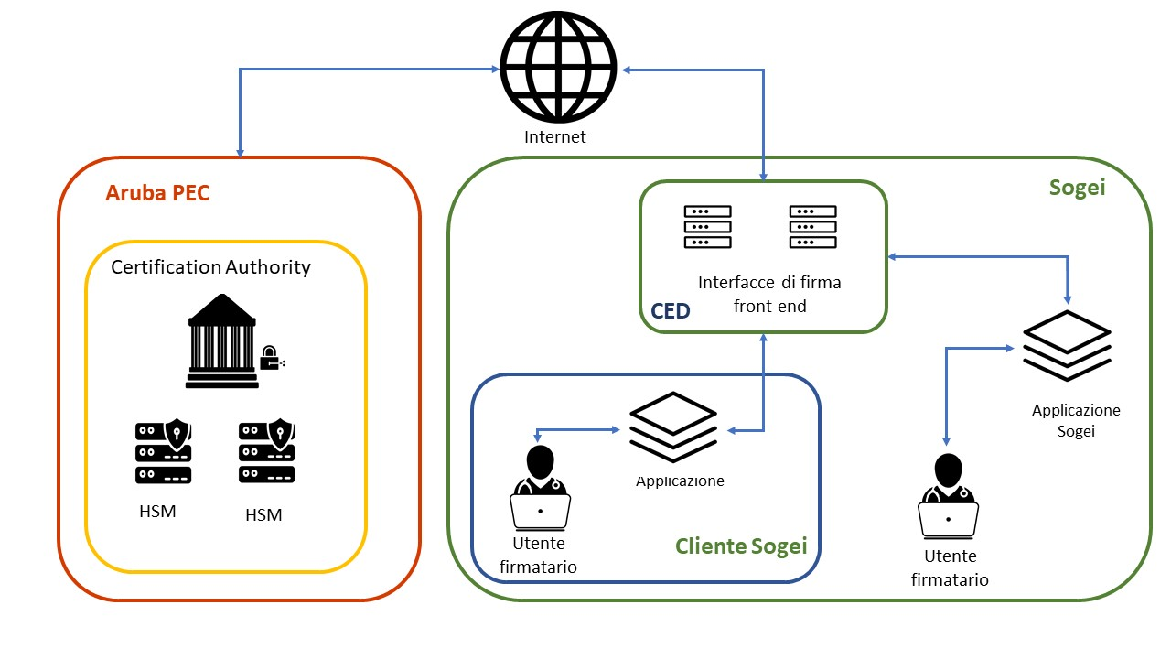
L’integrazione con i sistemi di Sogei adopera le seguenti tecnologie:
- Firma Elettronica Qualificata (FEQ): su supporto Qualified Signature Creation Device (QSCD), esseconsentono la sottoscrizione di documenti digitali senza un collegamento in internet. Inoltre è previsto anche un certificato di autenticazione CNS che permetta l’autenticazione automatica verso i portali web istituzionali ed eventualmente anche l’accesso a postazioni di lavoro o ai locali aziendali (per esempio l’Agenzia delle Entrate ha personalizzato le proprie smartcard che vengono utilizzate oltre che per sottoscrivere documenti informatici anche come strumento per l’accesso ai locali e alle postazioni di lavoro).
- Firma Elettronica Qualificata Remota (FEQR): appositamente personalizzata per essere in grado di interfacciarsi ed integrarsi con i sistemi informatici di Sogei, garantisce una gestione autonoma nel rilascio dei certificati digitali di firma qualifica indispensabili per la sottoscrizione digitale di documenti informatici a pieno valore legale; il servizio è erogato, 24 ore al giorno, per 7 giorni settimanali.
- Firma Elettronica Qualificata Automatiche (FEQA): soluzione personalizzata che condivide l’architettura precedente, serve per la sottoscrizione di un gran numero di documenti con firma digitale utilizzando applicazioni. Tale servizio è integrato in tutte le applicazioni presenti sui sistemi interni di Sogei.
- Sigillo Automatico (SA): sempre basato sull’architettura sopra descritta, è integrato con tutte le applicazioni che necessitano della sottoscrizione di una mole elevata di documenti informatici.
- Marca temporale (con SLA garantiti): per il prolungamento della validità delle sottoscrizioni con firme digitali, Sogei si è dotata del di questo servizio che è integrato con tutte le applicazioni che utilizzano il servizio di firma.

Inoltre è adoperato il servizio di Identification Service (IdS) per identificare autonomamente, in maniera facile ed intuitiva rispettando le normative vigenti, i vari soggetti interessati e il servizio di De Visu Online (DVO), che permette un’identificazione attraverso una piattaforma di videoconferenza certificata.

Per il progetto ANPR è stato realizzato un processo unico che prevede sia l’utilizzo delle tecnologie Aruba sia un’apposita documentazione amministrativa redatta, condivisa ed accettata da tutti i soggetti interessati, che determina le corrette responsabilità rispetto al servizio di firma remota offerto. Tale servizio ha la sua complessità nella gestione delle attività e delle conseguenti responsabilità dei quattro soggetti diversi coinvolti:
- Ministero dell’Interno (con la responsabilità della gestione degli errori fatti in fase di caricamento dati dagli ufficiali di Stato Civile)
- Sogei (con la responsabilità del caricamento massivo anagrafiche degli ufficiali di stato civile)
- Aruba PEC (con la responsabilità dell’emissione dei certificati di firma remota con limiti d’uso, della gestione del processo e di un’assistenza personalizzata su più livelli dedicata ad ogni soggetto interessato)
- Ufficiali di Stato Civile (che hanno il ruolo di utilizzatori del servizio di firma).
Le personalizzazioni introdotte sono importanti sia sul processo di rilascio del certificato, sia sulla redazione della documentazione amministrativa relativa all’adesione del contratto.
Il processo prevede un invio di un file di anagrafiche al fornitore che provvede a caricarlo sui propri sistemi attivando un invio massivo di mail agli ufficiali di Stato Civile; la mail contiene un link ad un portale, attraverso il quale autonomamente gli ufficiali iniziano il processo di identificazione e rilascio del certificato. Il Fornitore attraverso appositi strumenti ha il controllo e la gestione del processo con relative escalation (concordate) su tutti i soggetti interessati.

Domande
- Riportare una breve descrizione dell’azienda, indicando la tipologia (piccola, media, grande), i settori di attività, il core business, il numero di dipendenti.

- In relazione a quanto compreso nell’oggetto dell’iniziativa indicare qual è il fatturato annuo medio realizzato dall’Azienda nell’ultimo biennio sia nel mercato Italiano che nello specifico mercato della Pubblica Amministrazione?

- In relazione a quanto compreso nell’oggetto dell’iniziativa, descrivere le politiche commerciali, (vendita diretta, distributori, retail ecc.).

- Indicare le eventuali referenze dimostrabili per la fornitura di soluzioni analoghe a Pubbliche Amministrazioni Centrali o Locali italiane di grandi dimensioni negli ultimi 3 anni.
- Si possiede per i processi di produzione, vendita e manutenzione relativo a soluzioni similari, di documentazione e certificazione specifica (per es. certificati ISO 9001), anche al fine di assicurare la gestione dell’intero ciclo di vita del sistema attraverso precisi standard, processi di configurazione e di manutenzione? Se sì, referenziare gli estremi della certificazione.

- Si chiede di evidenziare il contenuto innovativo della Vostra offerta in merito alla merceologia oggetto di indagine. Vi invitiamo ad indicare la presenza di nuovi prodotti o nuove soluzioni o nuovi servizi disponibili per eseguire le prestazioni oggetto dell’iniziativa con alto contenuto innovativo e forte impatto in termini di efficacia ed efficienza della soluzione proposta, di vantaggio o riduzione di impatti ambientali o sociali rivolti ai propri dipendenti, ai clienti o alla collettività.

- Descrivere le soluzioni e/o politiche aziendali adottate dall’Azienda per ridurre l’impatto ambientale in termini di dematerializzazione delle risorse (inclusa l’energia), riduzione o eliminazione delle sostanze pericolose, riduzione dei rifiuti in un’ottica di ciclo di vita.

- Ove possibile, descrivere le politiche dell’Azienda in termini di benefici per i propri dipendenti, per i clienti e la collettività, anche in termini di inclusione sociale.

- Indicare il proprio CCNL (con codice univoco) e il proprio codice ATECO:

Con la sottoscrizione del Documento di Consultazione del mercato, l’interessato acconsente espressamente al trattamento dei propri Dati personali più sopra forniti.

Firma operatore economico
[Nome e Cognome]
_____________________

